关于举办中关村创业讲坛第三十期活动的通知

中关村各企业：
为弘扬中关村创新创业精神，传播创新创业文化，营造创新创业氛围，开展创新创业教育，使中关村成为鼓励创新、培育创业的沃土，为创新创业者提供面对面学习借鉴、交流共鸣的信息平台与互动平台，中关村管委会联合中国科学院国家科学图书馆，共同打造中关村品牌性创业服务活动——中关村创业讲坛，以此聚集创新创业智慧，激发创新创业活力，第三十期中关村创业讲坛由北京中关村高新技术企业协会承办。
中关村创业讲坛将从2010年10月起于每两周举办一次，时间为周四下午15：00—17：00在中国科学院国家科学图书馆(原中国科学院文献情报中心）举行。第三十期中关村创业讲坛定于2010年10月28日（周四）下午15：00—17：00在中国科学院国家科学图书馆西北门学术报告厅举办，演讲嘉宾为北京慧点科技开发有限公司董事长、总裁姜晓丹先生和华软投资总裁王广宇先生。届时，演讲嘉宾将与听众精彩互动。
慧点科技是中国领先的企业协同应用及管理自动化软件与服务提供商，专注于业务流程管理、绩效管理和风险管理软件产品开发和服务，连续五年获得 “国家规划布局内重点软件企业”称号，是IBM在中国最核心的独立软件开发商、战略合作伙伴之一。华软投资（CSIC ）是一家由资深科技和金融专业人士创办的新型创投机构，专注为高速成长的中国软件、服务和科技产业，提供量身定制的投资管理服务。CSIC发起并管理“中华软件服务投资基金”（I-III期）和“华软科技文化产业基金”，总体规模超过20亿人民币，旨在帮助中国特色的科技企业做大做强。2008年3月，华软投资与IBM中国基金宣布，共同投资领先的办公及管理自动化软件与服务提供商慧点科技。
本活动为公益性服务活动，中关村企业可免费参与。由于场地有限，听众需凭票入场（请参会者自行打印电子票持票入场）。参会听众可登录中关村创业讲坛官方网站http://www.zgc.gov.cn/zgccyjt领取电子票。中关村各协会的会员企业、大学科技园和留学人员创业园的入住企业，可向所在协会、大学科技园和留学人员创业园申领团体入场券。

中关村协会联席会
联系人:胥晨 电 话：82237601/82237602-602
中关村大学科技园联盟
联系人:陈晓娟 电话：82338158
中关村留学人员创业园协会
联系人:王芮 电 话：62288457
北京中关村高新技术企业协会
联系人：赵亮亮 电话：68948952
特别提示：
本期中关村创业讲坛地点在中国科学院国家科学图书馆西北门学术报告厅。（具体请见路线图）

北京中关村高新技术企业协会
2010年10月22日

中关村创业讲坛第三十期活动议程

时 间 | 内 容
15：30—16：00 | 观众入场
16：00—16：05 | 主持人开场、介绍参会领导及嘉宾  曹 毅 北京中关村高新技术企业协会秘书长
16：05—16：45 | 主题演讲：技术创新驱动下的创业之路  姜晓丹 北京慧点科技开发有限公司董事长、总裁
16：45—17：30 | 主题演讲：助力创业家，推动智力与资本共赢  王广宇 华软投资总裁
17：30—17：35 | 授中关村创业讲坛讲师杯
17：35—18：00 | 互动
18：00 | 活动结束
（全部活动内容以当天实际为准）
会场路线图

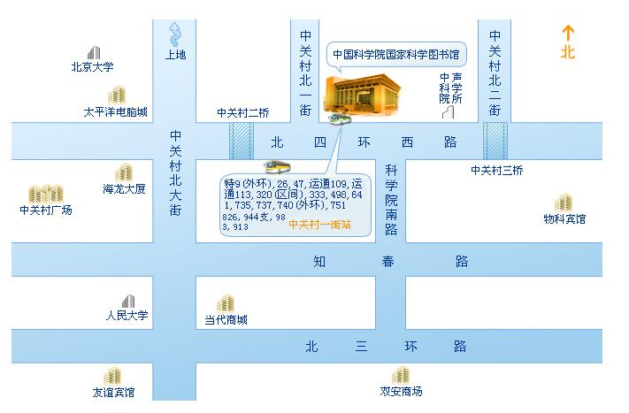

地址：北京中关村北四环西路33号
乘车路线：
乘特9(外环)、26、47、运通109、运通113、320(区间)、333、498、641、735、737、740(外环)、751、826、944支、983、913路到中关村一街请从西门或南门入馆。地铁4号线中关村站东北口出。

